Projeto Tabela-Fipe

O projeto tem como objetivo a criação de uma tabela de procura de veículos, semelhante a tabela da Fipe, que é utilizada como parâmetro para compra e venda de automóveis.

A API utilizada se encontra em: http://fipeapi.appspot.com/

A tela inicialmente o quadro abaixo:

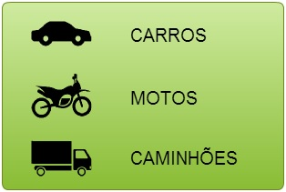

Essas seriam as 3 primeiras opções para a escolha do usuário, que quando colocar o cursos sobre uma delas, causaria uma mudança na tela:

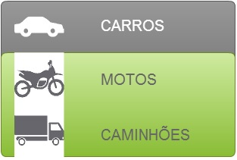

Quando a opção for escolhida, aparecerão 2 caixas de escolhas:



Essa caixa seria responsável pela escolha do período que a tabela terá como base na hora de buscar as informações. A caixa de dúvida abaixo ficaria ao lado do “período de referência”:

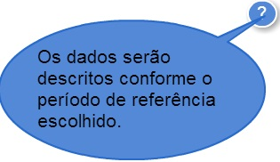

Em seguida, será necessário o preenchimento da “Marca”, que acompanha com a sua caixa de dúvidas:

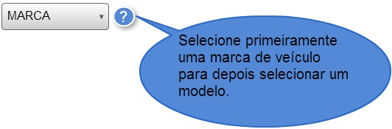

Somente depois de as caixas serem completadas que o usuário poderia seguir em frente no preenchimento das informações. Isso ocorre, pois o ‘modelo’ e o ‘ano’ do veículo variam de marca para marca. Desse modo:

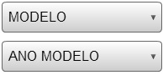



Por fim, apareceriam os resultados contendo todos os dados solicitados:

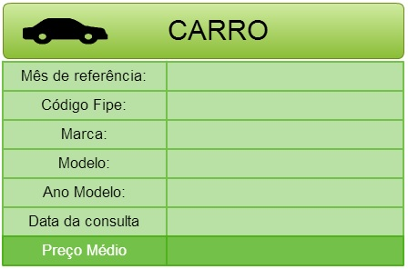

Desse modo, as telas ficarão da seguinte maneira:

1-Telas iniciais, onde se escolhe o tipo de veículo.

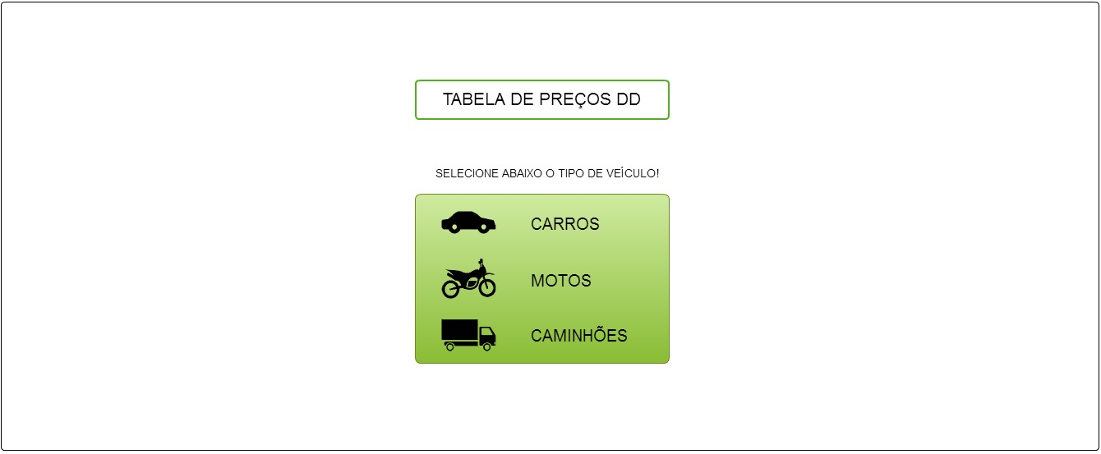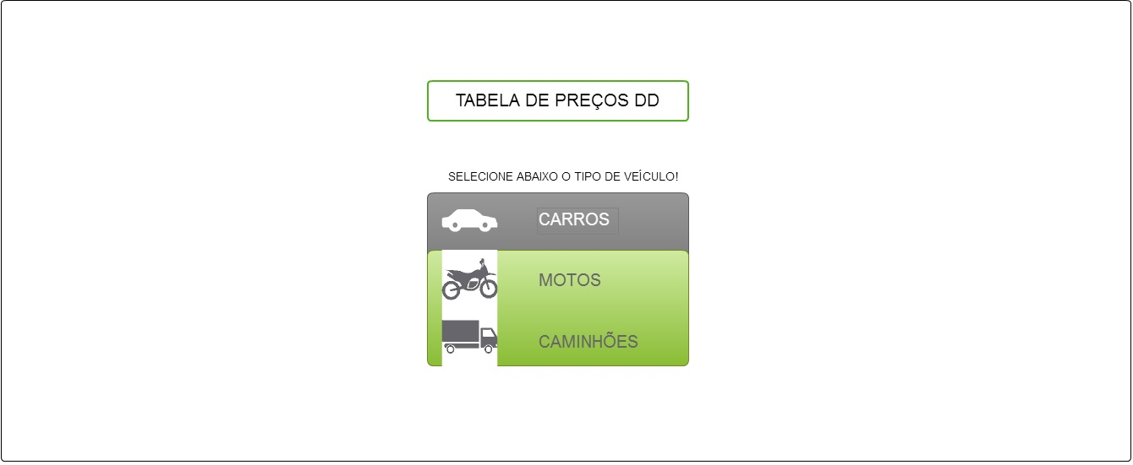

2-Tela do preenchimento dos dados.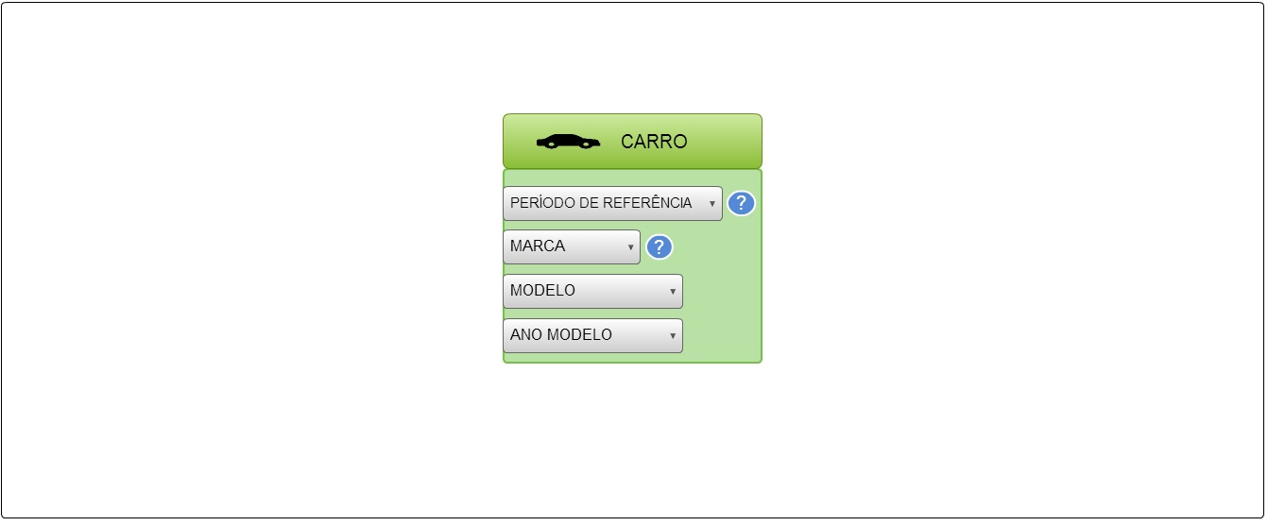3-Tela dos resultados.